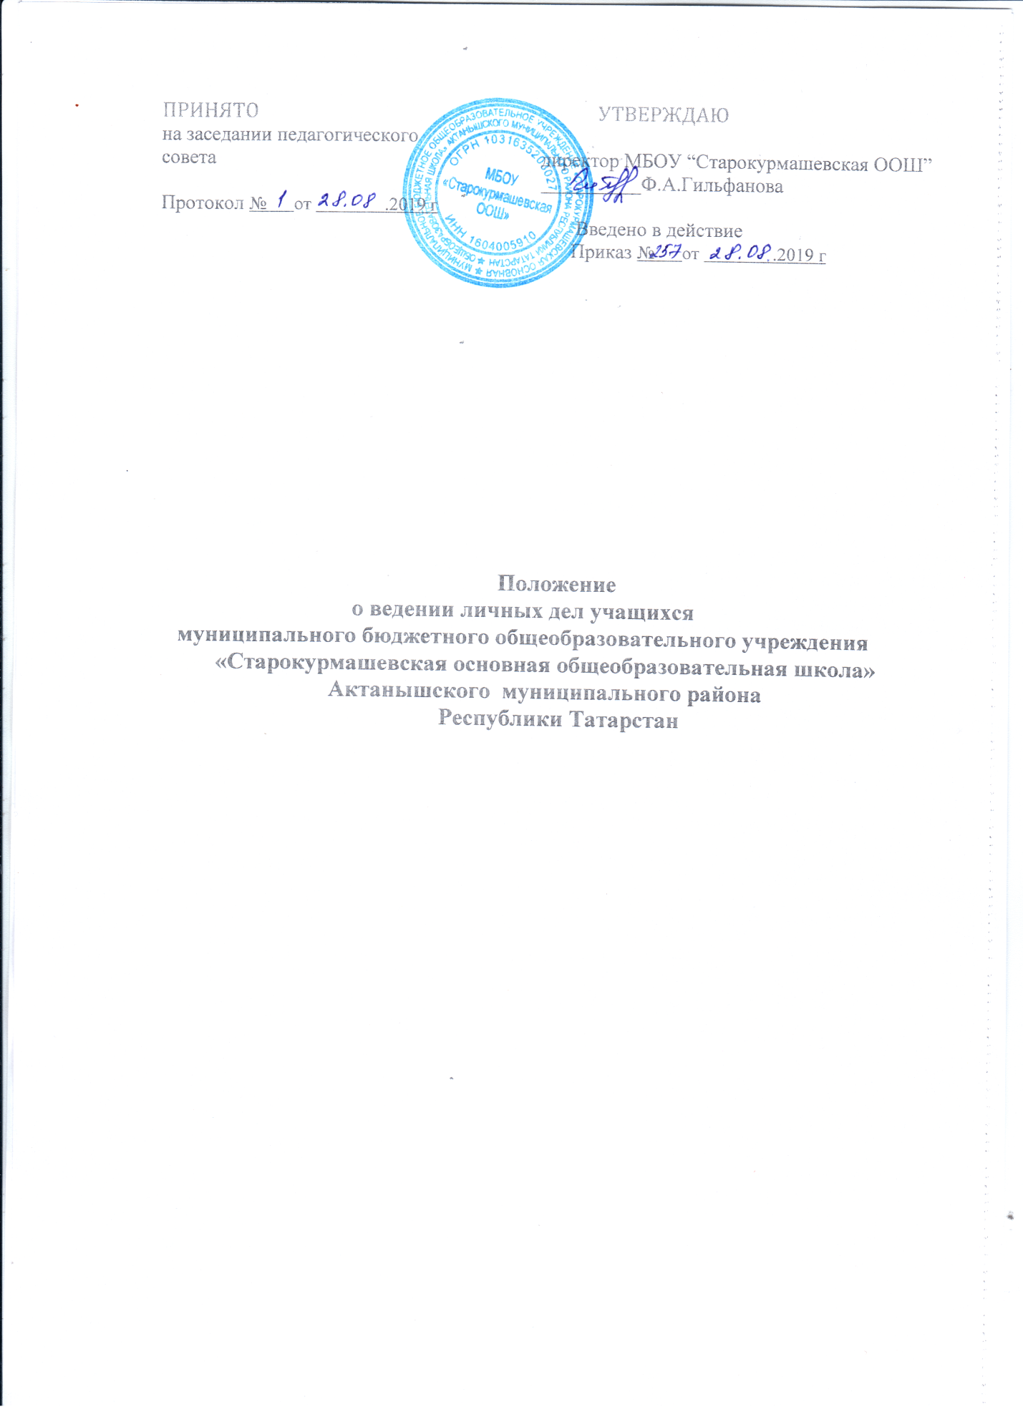

1. Общие положения

1.1. Настоящее Положение определяет порядок действий всех категорий работников муниципального бюджетного общеобразовательного учреждения «Старокурмашевская основная общеобразовательная школа» Актанышского муниципального района Республики Татарстан (именуемой в дальнейшем – Школа), участвующих в работе с личными делами учащихся.
1.2. Настоящее Положение разработано в соответствии с федеральным законом от 29.12.2012 г. №273-Ф3 «Об образовании в Российской Федерации», в целях
регламентации работы с личными делами обучающихся Школы.
1.3. Основные понятия, используемые в настоящем Положении: образовательная организация – некоммерческая организация, осуществляющая на основании лицензии образовательную деятельность в качестве основного вида деятельности в соответствии с целями, ради достижения которых такая организация создана;
учащиеся - лица, осваивающие образовательные программы начального общего,
основного общего или среднего общего образования, дополнительные
общеобразовательные программы;
личное дело - совокупность обязательных документов, содержащих сведения об учащемся в Школы.

- Порядок ведения и хранения личных дел учащихся
2.1. Личное дело учащихся ведется на всем протяжении получения общего образования, смомента зачисления его в Школу и до отчисления из нее в связи с окончанием Школы или переводом в другую образовательную организацию, на семейную форму образования или самообразования.
2.2. Титульный лист личного дела заполняется в соответствии со следующими требованиями:
- номер личного дела выставляется в соответствии с номером записи в алфавитной книге учащихся;
- указывается наименование и местоположение образовательной организации в соответствии с Уставом;
- Ф.И.О. учащегося записывается в родительном падеже;
- в левом нижнем углу (в обозначенном месте) ставится дата начала обучения учащегося, подпись директора и печать Школы.
2.3. В личное дело учащегося заносятся:
- общие сведения об учащемся;
- итоговые отметки успеваемости по классам, заверенные подписью классного руководителя класса и печатью Школы
- сведения о наградах (похвальныйлист; похвальнаяграмота;
благодарность и т.п.);
2.4. Личное дело учащегося формируется из следующих документов
- заявление одного из родителей (законных представителей) о приеме ребенка в Школу;
-копия свидетельства о рождении (заверенная);
- форма 8 (регистрация).

  - - форма 8 (регистрация).
2.5. Личные дела учащихся заводятся классными руководителями классов после зачисления ребенка в первый класс Школы.
2.6. Личные дела учащихся ведутся классными руководителями классов. Записи в личном деле необходимо вести четко, аккуратно, чернилами или пастой синего или черного цвета.
По окончании каждого учебного года в графу соответствующего класса выставляются все годовые (итоговые) отметки по всем предметам учебного плана, которые заверяются подписью классного руководителя класса и печатью Школы.
2.7. Общие сведения об учащихся корректируются классным руководителем класса по мере изменения данных в течение 10 дней с момента предоставления соответствующих документов.
2.8. Личные дела учащихся хранятся у секретаря Школы в строго отведенном месте. Личные дела каждого класса находятся вместе в одной папке и должны располагаться в алфавитном порядке. В папке личных дел класса находится список учащихся с указанием: фамилии, имени и отчества ученика, даты рождения, номера личного дела, адреса, телефона, Ф.И.О. классного руководителя. Список меняется ежегодно.
В случае отчисления учащегося из Школы в течение учебного года секретарем Школы делается отметка о его отчислении с указанием номера соответствующего приказа. Если учащийся прибыл в течение учебного года, то он вносится в список класса с указанием номера приказа о зачислении в Школу.
2.9. При отчислении учащегося из Школы в порядке перевода в другую образовательную организацию личное дело выдается секретарем Школы родителям или лицам, их заменяющим, на основании их письменного заявления с отметкой об этом в алфавитной книге.
В тех случаях, когда выбытие происходит в течение учебного года, классным руководителем класса оформляется ведомость четвертных, полугодовых и текущих отметок, которая заверяется подписью классного руководителя, директора Школыпечатью Школы
- При отчислении учащегося в связи с получением среднего общего образования его личное дело хранится в архиве Школы в течение 3-х лет.
2.10. Контроль за состоянием личных дел осуществляется заместителем директора по УР соответствующего уровня образования.

- Заключительные положения
3.1. Сведения, содержащиеся в личном деле учащегося, относятся к персональным
данным и являются конфиденциальной информацией.
Доступ к личным делам учащихся 1-9-х классов имеют только классный руководитель данного класса, заместитель директора по УР соответствующего уровня образования, секретарь Школы и директор Школы.
3.2. Документы из личного дела учащегося или их копии могут быть выданы по требованию уполномоченных органов, оформленному в установленном порядке, в том числе: органов прокуратуры, дознания, следствия и суда, адвокатуры, миграционной службы и других.
Запрашиваемая информация предоставляется в объеме, не превышающем объем запрашиваемой информации.
Запрашиваемая информация может быть предоставлена только после получения
соответствующего разрешения от директора Школы.
Оригиналы документов из личного дела учащегося выдаются по описи. При этом в дело прикладывается копия выдаваемого документа.
3.3. Лица, виновные в нарушении норм, регулирующих получение, обработку и защиту персональных данных учащихся, несут дисциплинарную, и административную ответственность в порядке, установленном действующим законодательством.
3.4. Настоящее Положение принимается на неопределенный срок. После принятия новой редакции Положения предыдущая редакция утрачивает силу.

